嘉義縣 113 年度食農教育優良教案甄選實施計畫
課程理念
本教案設計的課程理念是基於學生中心和體驗式學習的原則，以培養學生的飲食安全意識和健康生活習慣為核心目標。透過問題導向的學習模式，引導學生自主探究和發現，提高他們的解決問題的能力和創新思維。同時，結合現實生活案例和實踐操作，讓學生能夠從中獲得實際的經驗和知識，培養他們的實踐能力和創造力。最終，透過反思和評估，幫助學生將所學應用到實際生活中，並建立持久的學習動機和自我管理的能力。
貳、課程架構
參、教學方法
本教案的教學方法主要包括問題導向的學習、體驗式學習和反思評估。教師將以學生為中心，引導學生通過問題探究和自主發現，發揮他們的主動性和創造力。同時，透過結合現實生活案例和實踐操作，讓學生在實際經驗中學習，並建立起持久的學習動機和自我管理的能力。最終，透過反思和評估，幫助學生將所學應用到實際生活中，並不斷完善自己的學習和思考能力。
肆、評量方式
這個教案會用到多元評量的方式，包括：
1.學習歷程評量：透過學生的學習筆記、作品、報告等來評估學生在學習過程中的表現和成長。
2.實作評量：透過學生在實際操作中的表現，如食品安全檢測實驗、食品加工製作、健康餐飲設計等，來評估學生的實作能力。
3.口頭評量：透過學生的討論、報告、演講等，來評估學生的表達能力、思考能力和解決問題的能力。
4.同儕評量：透過同儕間的互評和互動，來評估學生的合作能力和溝通能力。
5.自我評量：透過學生的自我反思和評估，來評估學生對自己的學習狀況和學習成果的認識和理解。
這樣的多元評量方式能夠全面評估學生的學習成果和學習過程中的表現，幫助學生進一步認識自己的優勢和不足，並提高他們的學習動機和自我管理的能力。

伍、教學活動

領域/科目 |  | 健康教育
實施年級 |  | 六年級
主題名稱 |  | 「食在安心‧食農同行」：以飲食安全為主題的健康教育課程
主題內容  勾 選 可複選 |  | □農事教育、□人類與糧食生態永續、□產銷履歷  □綠色生產與消費、□碳足跡、食品安全  □健康飲食、□午餐禮儀、□感恩惜物、□其他
設計依據
學習  重點 | 學習表現 |  | 3d-Ⅲ-1 選定學習主題或社會議題，進行探究與實作。 _  1a-Ⅲ-3理解促進健康生活的方法、資源與規範。 _  2a-Ⅲ-1關注健康議題受到個人、家庭、學校與社區等因素的交互作用之影響。 _  4b-Ⅲ-1公開表達個人對促進健康的觀點與立場。 _  Eb-Ⅲ-2健康消費相關服務與產品的選擇方法。 _
 | 學習內容 |  | Ca-III-1都市化與工業化會改變環境，也會引發環境問題。  Ea-Ⅲ-4 食品生產、加工、保存與衛生安全  Eb-Ⅲ-2健康消費相關服務與產品的選擇方法。  Ea-Ⅲ-3 每日飲食指南與多元飲食文化
核心  素養 | 總綱 |  | E-A2 具備探索問題的思考能力，並透過體驗與實踐處理日常生活問題。  E-B1具備「聽、 說、讀、寫、作」的基本語文素養，並具有生活所需的基礎數理、肢體及藝術等符號知能，能以同理心應用在生活與人際溝通。  E-C1具備個人生活道德的知識與是非判斷的能力，理解並遵守社會道德規範，培養公民意識，關懷生態環境。  E-C2具備理解他人感受，樂於與人互動，並與團隊成員合作之素養。
 | 領綱 |  | A2 系統思考與解決問題  E-A2 具備探索問題的思考能力，並透過體驗與實踐處理日常生活問題。 社-E-A2 敏覺居住地方的社會、自然與人文 環境變遷，關注生活問題及其影 響，並思考解決方法。
議題融入 | 實質內涵 |  | 透過分組討論辯論，認識食品安全相關議題
 | 所融入之  單元 |  | 社會科(康軒)六上 第一單元 文明與科技生活  健康與體育(翰林)六上 第六單元 健康飲食生活
與其他領域/科目 |  |  | 社會科  健康與體育  綜合

的連結
教材來源 | 自編
教學設備/資源 | 嘉義縣食品安全教育補充教材、科學人雜誌摘錄、板書、電腦、網路影片

教學單元活動設計
單元名稱 |  | 從田園到餐桌的旅程 | 時間 | 80分鐘
學習重點 | 學習  表現 | 3d-Ⅲ-1 選定學習主題或社會議題，進行探究與實作。  1a-Ⅲ-3理解促進健康生活的方法、資源與規範。  2a-Ⅲ-1關注健康議題受到個人、家庭、學校與社區等因素的交互作用之影響。 4b-Ⅲ-1公開表達個人對促進健康的觀點與立場。  Eb-Ⅲ-2健康消費相關服務與產品的選擇方法
 | 學習  內容 | 1、食品來源：介紹學生常吃的食物是從哪裡來的，讓學生認識各種食品的來源，例如：蔬菜是種在田地裡，牛奶是從牛隻身上取得。  2、食品安全：提醒學生注意食品的安全性，讓學生了解吃到不安全的食品可能會對身體造成傷害，並講解如何選擇安全的食品。  3、環境保護：教導學生如何保護環境，讓學生了解農業如何影響環境，並提醒學生如何從日常生活中開始做起，參與到保護環境的行動中。  4、食品種類：介紹不同種類的食品，如水果、蔬菜、穀類、肉類等，讓學生認識不同類型的食品。  5、食品加工與烹飪：透過食品加工和烹飪的實作，讓學生體驗食物的多樣性和調配技巧，並學習到如何製作健康的食品。
學習目標 |  | 1、了解食物從田園到餐桌的過程，明白種植、收成、加工、運輸等環節的重要性，以及相關的安全衛生措施。  2、掌握基本的飲食安全知識，了解如何選擇新鮮、健康的食材、如何處理、儲存和烹調食物以確保食品安全。  3、培養學生對於飲食安全的正確態度和行為，鼓勵他們主動關注食品安全問題，掌握相關的自我保護能力。
領綱核心素養 |  | A2 系統思考與解決問題  E-A2 具備探索問題的思考能力，並透過體驗與實踐處理日常生活問題。  社-E-A2 敏覺居住地方的社會、自然與人文環境變遷，關注生活問題及其影 響，並思考解決方法。
核心素養呼應  說明 |  | A2系統思考與解決問題  E-A2 具備探索問題的思考能力，並透過體驗與實踐處理日常生活問題。  B1 符號運用與溝通表達  E-B1 具備「聽、說、讀、寫、作」的基本語文素養，並具有生活所需的基礎數理、肢體及藝 術等符號知能，能以同理心應用在生活與人際溝通。  C3 多元文化與國際理解  E-C3 具備理解與關心本土與國際事務的素養，並認識與包容文化的多元性。
議題融入  說明 |  | 環境議題融入，能覺知人類的生活型態對其他生物與生態系的衝擊。
第一節：教學活動內容及實施方式 |  |  |  | 備註
【課前準備】  教師需準備展示板、食物照片或實物、PPT、視頻等教學素材。  【引起動機】  - 教師出示一張圖片，讓學生猜測這是什麼，猜中的學生得到一個小獎勵。  - 教師播放一段有關食品安全的視頻，引起學生的興趣，並啟發他們對於食品安全的思考。 |  |  |  | 【時間】5分鐘  【評量重點】口頭評量
【發展活動】  - 教師透過PPT或視頻等教學素材，向學生講解食物從田園到餐桌的過程，包括種植、收成、加工、運輸等環節的重要性，以及相關的安全衛生措施。學生可以透過圖片、影片等方式直觀了解這些過程。  - 教師舉例介紹不同食品的生產過程，比如蔬菜、水果、肉類、乳製品等，讓學生對不同的食品有更深入的了解。  - 當學生學習完如何分辨食品的產地後，老師可以讓學生參與互動的活動，例如說明產地的謎語遊戲。這個遊戲可以讓學生分組並互相競爭，老師可以在白板上寫下數個產地謎語，學生需要在短時間內猜出正確答案，並以小組形式發表答案，並由其他小組來評分，獲得最高分的小組可以獲得小獎勵。  - 接著，老師可以帶領學生探索不同食品的生長環境和生長過程，例如水果、蔬菜、穀類和肉類等。老師可以使用圖片、影片、實體樣品和繪本等來幫助學生更好地了解食品的生長環境和生長過程。例如，使用影片展示水果如何在果園中生長、收成和運輸的過程，使用實體樣品讓學生觸摸和聞不同種類的蔬菜和水果，並使用繪本向學生講解穀類和肉類的生長環境和生長過程。  - 教師讓學生分組進行小組討論，探討每個環節中可能出現的安全問題，並提出解決方案。  - 教師引導學生進行互動問答，確認學生對於課程內容的理解程度。 |  |  |  | 【時間】20分鐘  【評量重點】  - 討論表現：學生的參與度、表達清晰度、批判思考與解決問題的能力等。  - 小組討論成果：包括分組討論的筆記、分享的內容及其他組提供的回應與建議。  - 個人心得：學生在本課程中所學到的重點與心得，可以是文字、圖片、繪畫等方式呈現。
【綜合活動】  - 小組討論：請學生分組，討論自己在生活中對於飲食安全的重視程度，以及可能會遇到的飲食安全問題與解決方式。  - 分享討論：每組派代表分享組內討論的結果，並由其他組提出建議或補充訊息。  - 整合回顧：綜合本課所學，回顧「從田園到餐桌的旅程」中的重要環節及其影響，進而討論個人在日常生活中該如何確保飲食的安全與健康。 |  |  |  | 【時間】15分鐘  【評量重點】  - 討論表現：學生的參與度、表達清晰度、批判思考與解決問題的能力等。  - 小組討論成果：包括分組討論的筆記、分享的內容及其他組提供的回應與建議。  - 個人心得：學生在本課程中所學到的重點與心得，可以是文字、圖片、繪畫等方式呈現。

第二節：教學活動內容及實施方式 |  | 備註
【課前準備】  老師先在教室中放置不同種類的食品，讓學生進入教室後先觀察並思考以下問題：  1.這些食品是否安全？為什麼？  2.如果想要確認食品是否安全，應該要怎麼做？  【引起動機】  老師請學生分享自己在日常生活中對於食品安全的疑慮或經驗，並提出以下問題：  1.為什麼我們需要關心食品安全？  2.如果食品不安全，會對我們的身體產生什麼影響？ |  | 【時間】5分鐘  【評量重點】口頭評量
【發展活動】  - 食品的檢驗：老師可以事先準備好不同種類的食品，例如水果、蔬菜、肉類、乳製品、麵包等，並讓學生分組，每組拿到不同種類的食品進行觀察。學生可以從外觀、氣味、味道、保存期限等方面來辨別食品的新鮮度與安全性，例如觀察水果的表皮是否有損傷、蔬菜是否有腐爛現象、肉類是否有異味等等。學生可以用紙筆記錄下每種食品的觀察結果，並討論每種食品的儲存方式和適當的食用時間。  - 食品的保存：老師可以先請學生自行討論食品保存的方式和方法，例如放冰箱、冷凍、真空包裝等，然後再引導學生去搜尋不同食品保存的方法與原因。學生可以分組進行研究，例如一組研究肉類的保存方式，另一組研究蔬菜的保存方式。每組學生可以在網路上搜尋相關資料，或者參考書籍或報章雜誌上的資訊。研究完成後，學生可以報告各自的研究結果，並討論不同食品保存方式對於保障食品安全的影響。  - 食品的選購：老師可以帶領學生一同前往超市，觀察不同食品的標示。學生可以先自行選定一些食品，然後從食品標示中了解食品的成份、來源、保存期限等資訊，以確保選購安全的食品。老師可以提供一些提示，例如標示上的生產日期與保存期限該如何判讀，哪些成份可能對於某些人群有過敏反應等等。學生可以互相交流彼此的發現，並討論如何更好地選購安全的食品。 |  | 【時間】20分鐘  【評量重點】  - 討論表現：學生的參與度、表達清晰度、批判思考與解決問題的能力等。  - 小組討論成果：包括分組討論的筆記、分享的內容及其他組提供的回應與建議。  - 個人心得：學生在本課程中所學到的重點與心得，可以是文字、圖片、繪畫等方式呈現。
【綜合活動】  - 遊戲環節：「食品安全接力賽」  老師可以準備不同的遊戲道具或是板子，例如製作一個食品安全接力賽的板子，讓學生分組參加，每個小組派出一位代表進行比賽。比賽中，學生需要進行模擬食品安全的活動，例如挑選安全的食品、進行食品檢驗、設計食品保存方式等，並在最短時間內完成比賽。  - 討論環節：  老師可以先在黑板上寫下問題，然後要求學生分組進行討論，每組討論完畢後再由組長上台報告討論結果。老師可以事先準備一些提示問題，例如「你覺得哪些食品比較不安全？為什麼？」、「你會怎麼樣選購安全的食品？」等，引導學生進行討論。同時，老師也可以根據學生的討論內容提供一些相關知識補充，例如「選購食品時可以看產品成分表，不過也要注意一些不良添加物的成分」、「家庭中可以儘量使用新鮮食材，並且要注意食品的保存方式，避免出現食物中毒等問題」等。  綜合活動的目的是希望學生能夠在遊戲和討論中，進一步了解食品安全相關知識，並且學會如何在日常生活中注意食品安全。同時，透過討論環節，讓學生有機會分享自己的觀點和經驗，提升學生的參與度和主動性。 |  | 【時間】15分鐘  【評量重點】  - 討論表現：學生的參與度、表達清晰度、批判思考與解決問題的能力等。  - 小組討論成果：包括分組討論的筆記、分享的內容及其他組提供的回應與建議。  - 個人心得：學生在本課程中所學到的重點與心得，可以是文字、圖片、繪畫等方式呈現。
教學提醒 | 教師需要注意引起學生的興趣，讓學生能夠輕鬆愉悅地學習。在教學過程中，老師需要注意導入與複習的時間，以及學生的學習進度與理解度，適時調整教學策略與內容。
參考資料 | • 教材：嘉義縣食品安全教育補充教材  • 雜誌：David H. Freedman，〈基改食物很邪惡嗎？〉，《科學人》，2013 年 10 月，140 期
附錄

陸、教學成果（勿出現學校、作者之文字、圖像或是照片）
一、教學過程（含照片）
影片介紹 | 分組討論
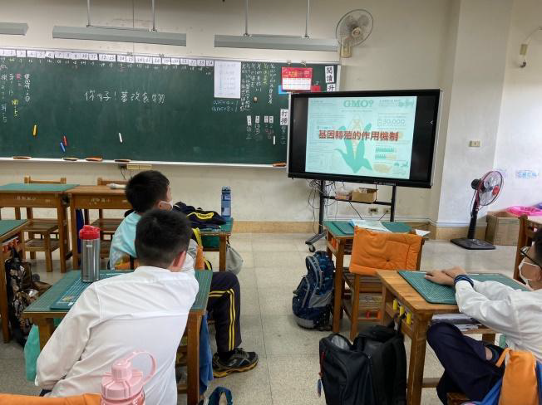 | 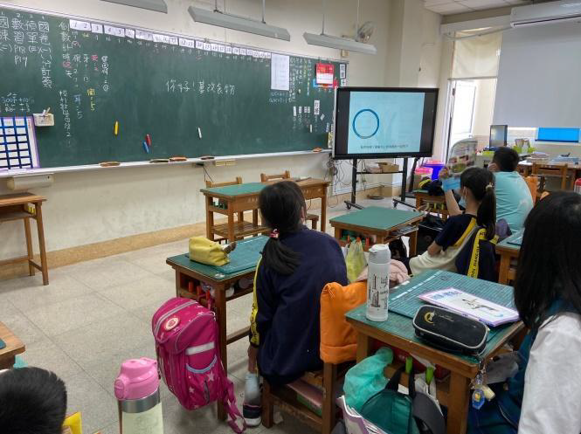
分組討論 | 分組討論
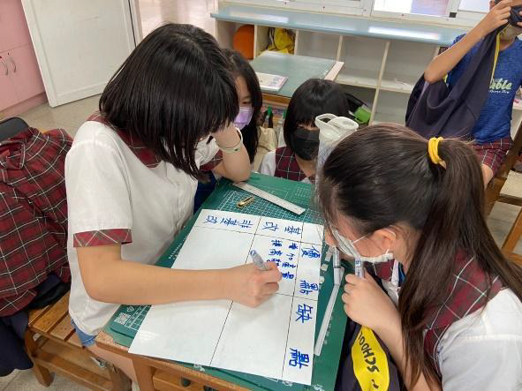 | 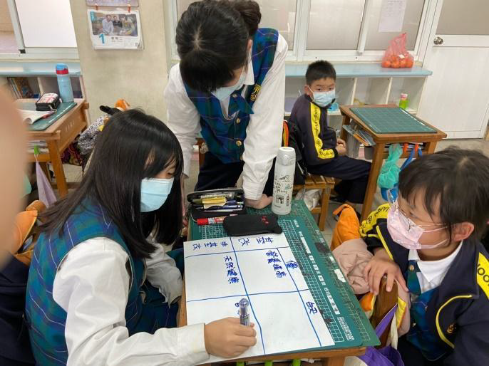
上台報告 | 上台報告
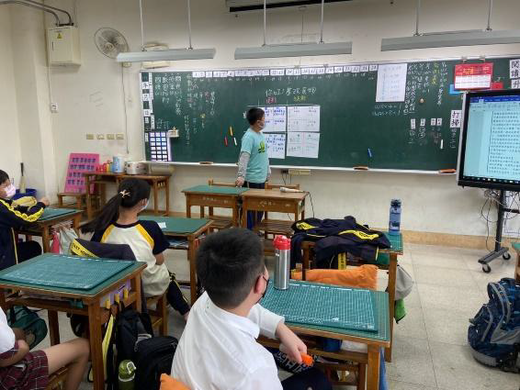 | 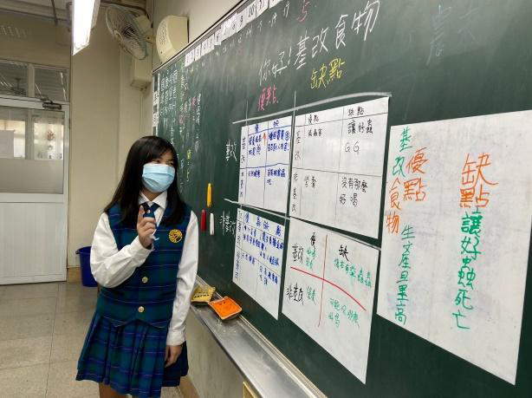
二、學生作品（學習單或其他）
學生書寫學習單 | 學生完成學習單
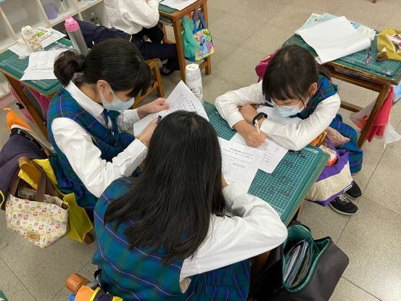 | 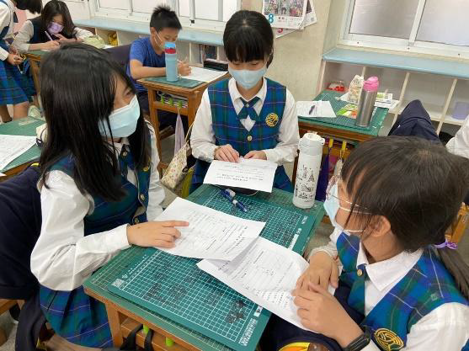
學生書寫學習單 | 課堂討論成果
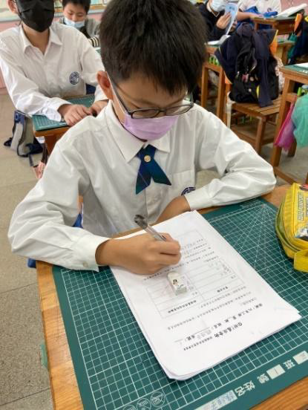 | 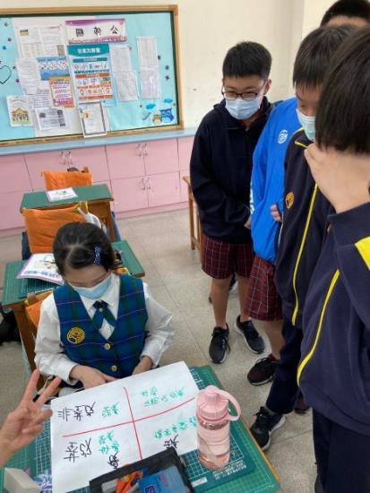

柒、教學省思（教學者反思）

- 教學設計方面：在第一節課中，由於時間的關係，有些活動的內容可能沒有足夠的時間讓學生充分參與，可以考慮將調查內容縮小，讓學生能夠更專注於其中一個部分的學習。此外，在第二節課中，可以進一步擴充學生對於食品保存的了解，例如加入更多不同的食品類型，讓學生有更多機會學習不同食品的保存方式。
- 教學方式方面：在進行學生分組的活動時，老師可以考慮學生的能力差異進行調整，例如在觀察食品的檢驗活動中，可以將較難判斷的食品先放給較能力較強的學生，讓較弱的學生在較簡單的食品中先熟悉活動流程。
- 學生參與方面：在第二節課中的食品保存搜尋活動中，老師可以提供更多不同的資源給學生參考，例如書籍、網站等，讓學生有更多資料可以參考，並鼓勵學生分享彼此的資源，提升學生的互動和合作能力。

總體而言，透過這兩節課，學生能夠從不同的角度深入了解食品的產地、選購、檢驗和保存等相關知識，並且透過遊戲和討論等方式，提升學生的學習興趣和互動能力。教師可以透過省思並進一步調整教學方式，使學生能夠更有效地掌握相關知識，並且在日常生活中能夠實際應用。

